15th June 2020,16th June 2020
Topic: Questions and question words. Pytania o podmiot i dopełnienie.

Who? – Kto?
What? – Co?
When? – Kiedy?
Where? – Gdzie?
Why? – Dlaczego?
Whose? – Czyj/czyja/czyje?
How often? – Jak często?
How many? – Ile?

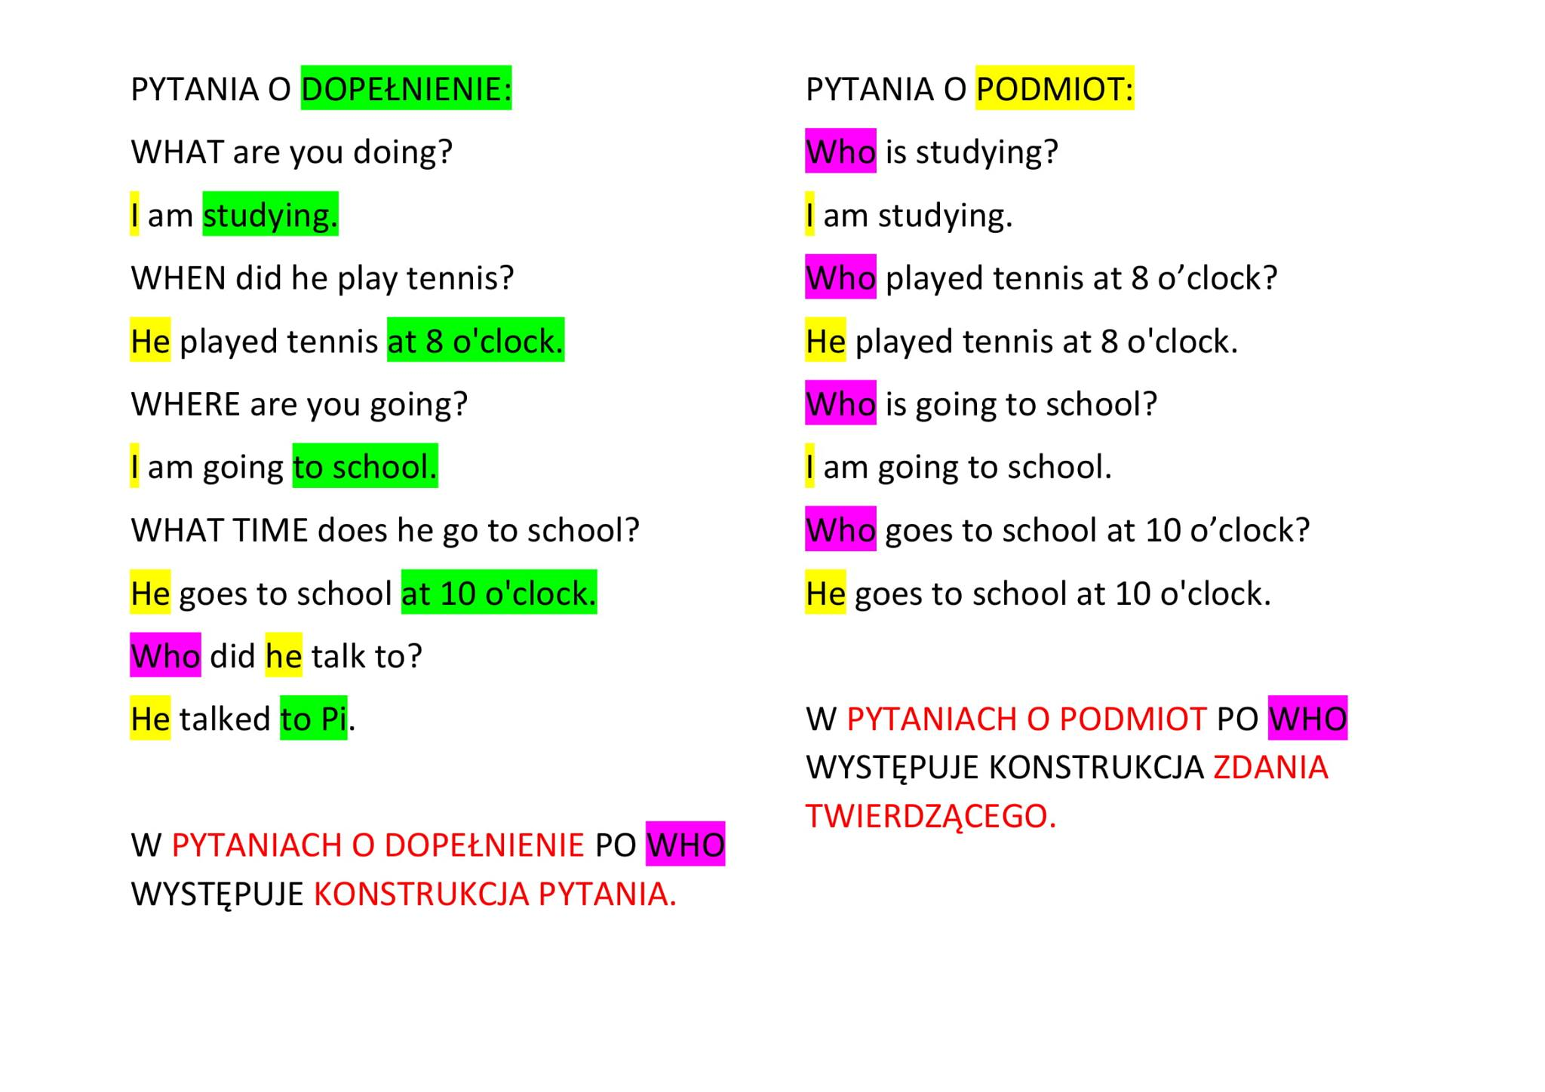
Zeszyt ćwiczeń: strona 70, ćwiczenie 2
18th June 2020
Topic: I don’t think so. Wyrażanie zgody lub jej brak.

Agreeing (Zgadzanie się)
I agree (with you). Zgadzam się (z tobą).
That’s right. Zgadza się.
That’s true. To prawda.
That’s what I think too. Ja też tak myślę.
You’re right. Masz rację.

Disagreeing (Niezgadzanie się)
I disagree (with you). Nie zgadzam się (z tobą).
I don’t agree (with you). Nie zgadzam się (z tobą).
I don’t think so. Nie sądzę.
That isn’t right. To nieprawda.
That’s not true. To nieprawda.
You’re wrong. Mylisz się.

Zeszyt ćwiczeń: strona 71, ćwiczenie 1.

